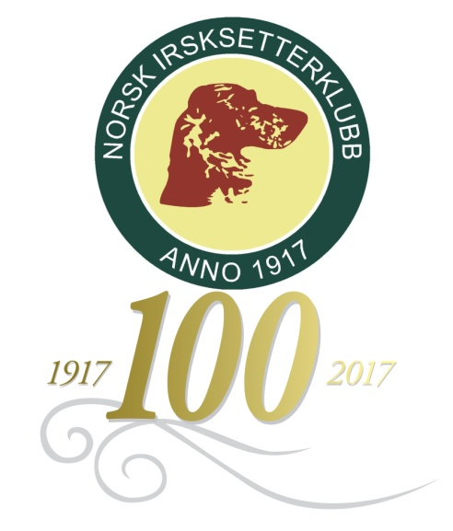
Spesialutstilling
27.mai 2017 Birkebeiner Stadion, Lillehammer kl.
10.00
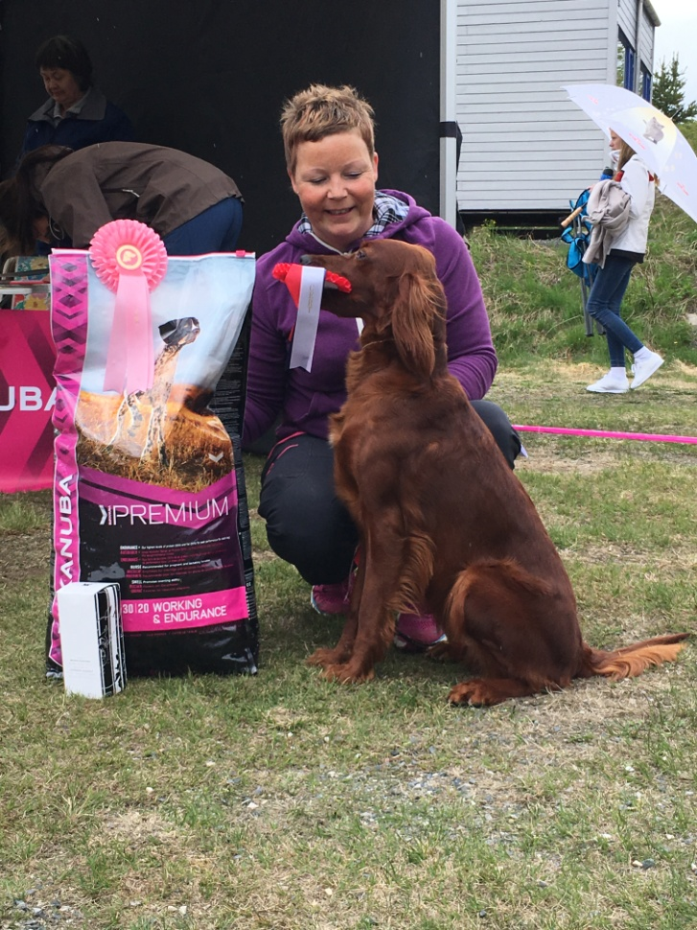
Norsk irsksetterklubb avd. Hedmark og oppland inviterer til familiedag med spesialutstilling. Vi vil også feire Norsk irsksetterklubb sitt 100 års jubileum.
Alle klasser + valpeshow. Grilling og andre aktiviteter.
Det vil bli barn – hund med på melding på stedet.
Dommer: Rune Tyvold
Påmeldingsfrist: 13.05.17. påmelding på web.
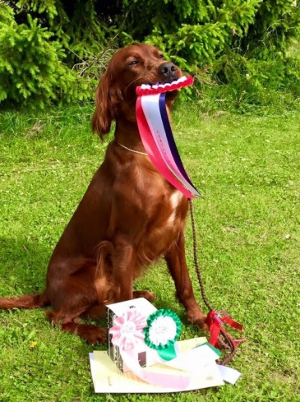
Kr. 375,- valp 275,-.

Spørsmål kan rettes til:
Anne-Marte Thorbjørnsen
Anne.marte91@gmail.com
97019187.

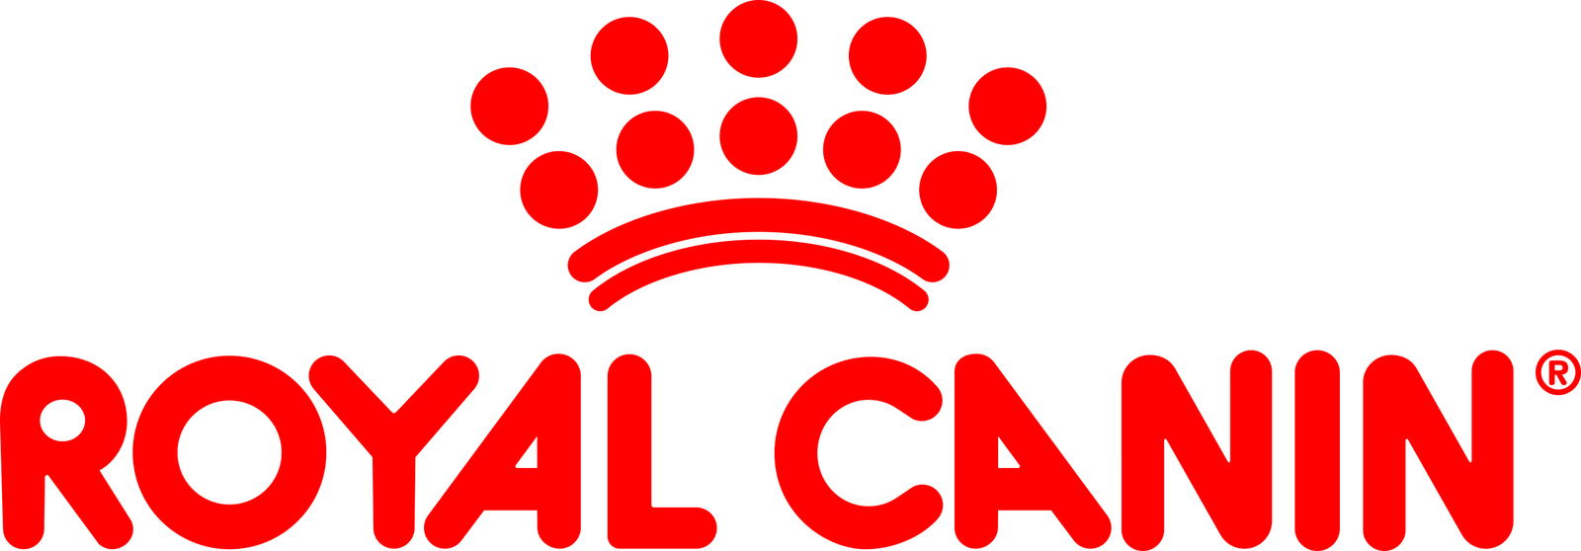
Velkommen til en hyggelig dag og feiring av Nisk for hele familien på Birkebeiner stadion!

